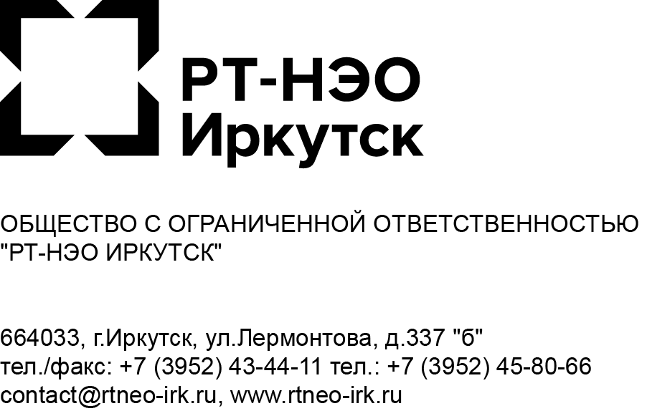

РТ-НЭО Иркутск предлагает произвести перерасчет оплаты за услугу по обращению с ТКО для собственников ИЖС

05.03.21
ПРЕСС-РЕЛИЗ

Региональный оператор ООО “РТ-НЭО Иркутск” уведомляет собственников индивидуальных жилищных строений о возможности произвести перерасчет оплаты за услугу по обращению с ТКО.

В случае, если с января 2019 года собственниками производился самостоятельный вывоз твердых коммунальных отходов непосредственно на полигоны, региональный оператор готов учесть этот факт и произвести перерасчет начислений.

Для этого собственникам необходимо обратиться в офис регионального оператора либо направить заявление в электронной форме на почту contact@rtneo-irk.ru.
В заявлении необходимо указать:
- ФИО;
- контактные данные;
- адрес;
- период вывоза отходов на полигон.

А также приложить следующие документы:
- документ удостоверяющий личность;
- копию договора с полигоном и чеки об оплате услуги.

После рассмотрения вашего заявления региональный оператор произведет перерасчет начислений за услугу по обращению с ТКО на период действия договора собственника отходов и полигона, на который осуществлялся вывоз.

Пресс-служба ООО “РТ-НЭО Иркутск”
Т: 89148717826 | Иркутск, ул. Лермонтова, д. 337Б | https://rtneo-irk.ru/
press@rtneo-irk.ru
PR-менеджер ООО “РТ-НЭО Ирутск” Иванова Лия l.ivanova@groupstp.ru
Справка

В соответствии с п. 1 ст. 24.7 федерального закона от 24.06.1998 № 89-ФЗ «Об отходах производства и потребления», договор на оказание услуг регионального оператора по обращению с ТКО является публичным и считается заключенным между региональным оператором и потребителями с 01.01.2019 года по форме договора размещенной на официальном сайте регионального оператора в сети Интернет (http://rtneo-irk.ru/). Заключать договор на оказание услуг по обращению с твердыми коммунальными отходами не требуется.

Отследить актуальную информацию о ЖКУ можно на портале ЖКХ (portalgkh.ru):
* Подключите все лицевые счета к одному Личному кабинету (по одной или нескольким квартирам).
* Получайте электронные платежные документы.
* Оплачивайте Online услуги УК, отопление, электроэнергию, вывоз мусора, капитальный ремонт.
* Подавайте показания приборов учета.
* Отправляйте заявки в УК и оператору по обращению с ТКО (РТ-НЭО Иркутск).
* Узнавайте об отключениях коммунальных ресурсов в вашем доме.
Портал ЖКХ теперь в Viber и Telegram!
Найдите @portalgkh_bot в Telegram.
Отсканируйте с помощью камеры смартфона QR-код для доступа к Порталу ЖКХ в Viber.

